**Мастер-класс по изготовлению дидактической игры для сенсорного развития детей «ПРОБКИ»**

**Предварительная работа:**

Подготовить:

* выставку для воспитателей (сенсорные игры, использующиеся в детском саду в работе с детьми, сделанные своими руками);
* шаблоны для проведения и мастер-класса.

Оборудование:

Выставка «Игры для развития сенсорики»; игры: «Паровоз», «Осьминожки », «Горох», «Пробки»

Ход мастер-класса:

Развитие мелкой моторики очень важно для полноценного развития мозга. Благодаря действиям и играм на развитие мелкой моторики ребёнок развивает координацию движений, учится управлять своим телом, концентрировать внимание на предметах. Никто не даст 100% гарантии, что только благодаря постоянной стимуляции пальчиков ребёнок рано заговорит или вырастет вундеркиндом. Но развитие моторики рук – это одно из простых и эффективных развивающих занятий. Особенно это важно для детей с задержкой речевого развития.

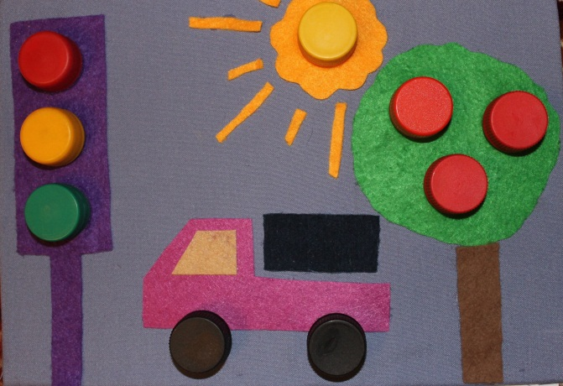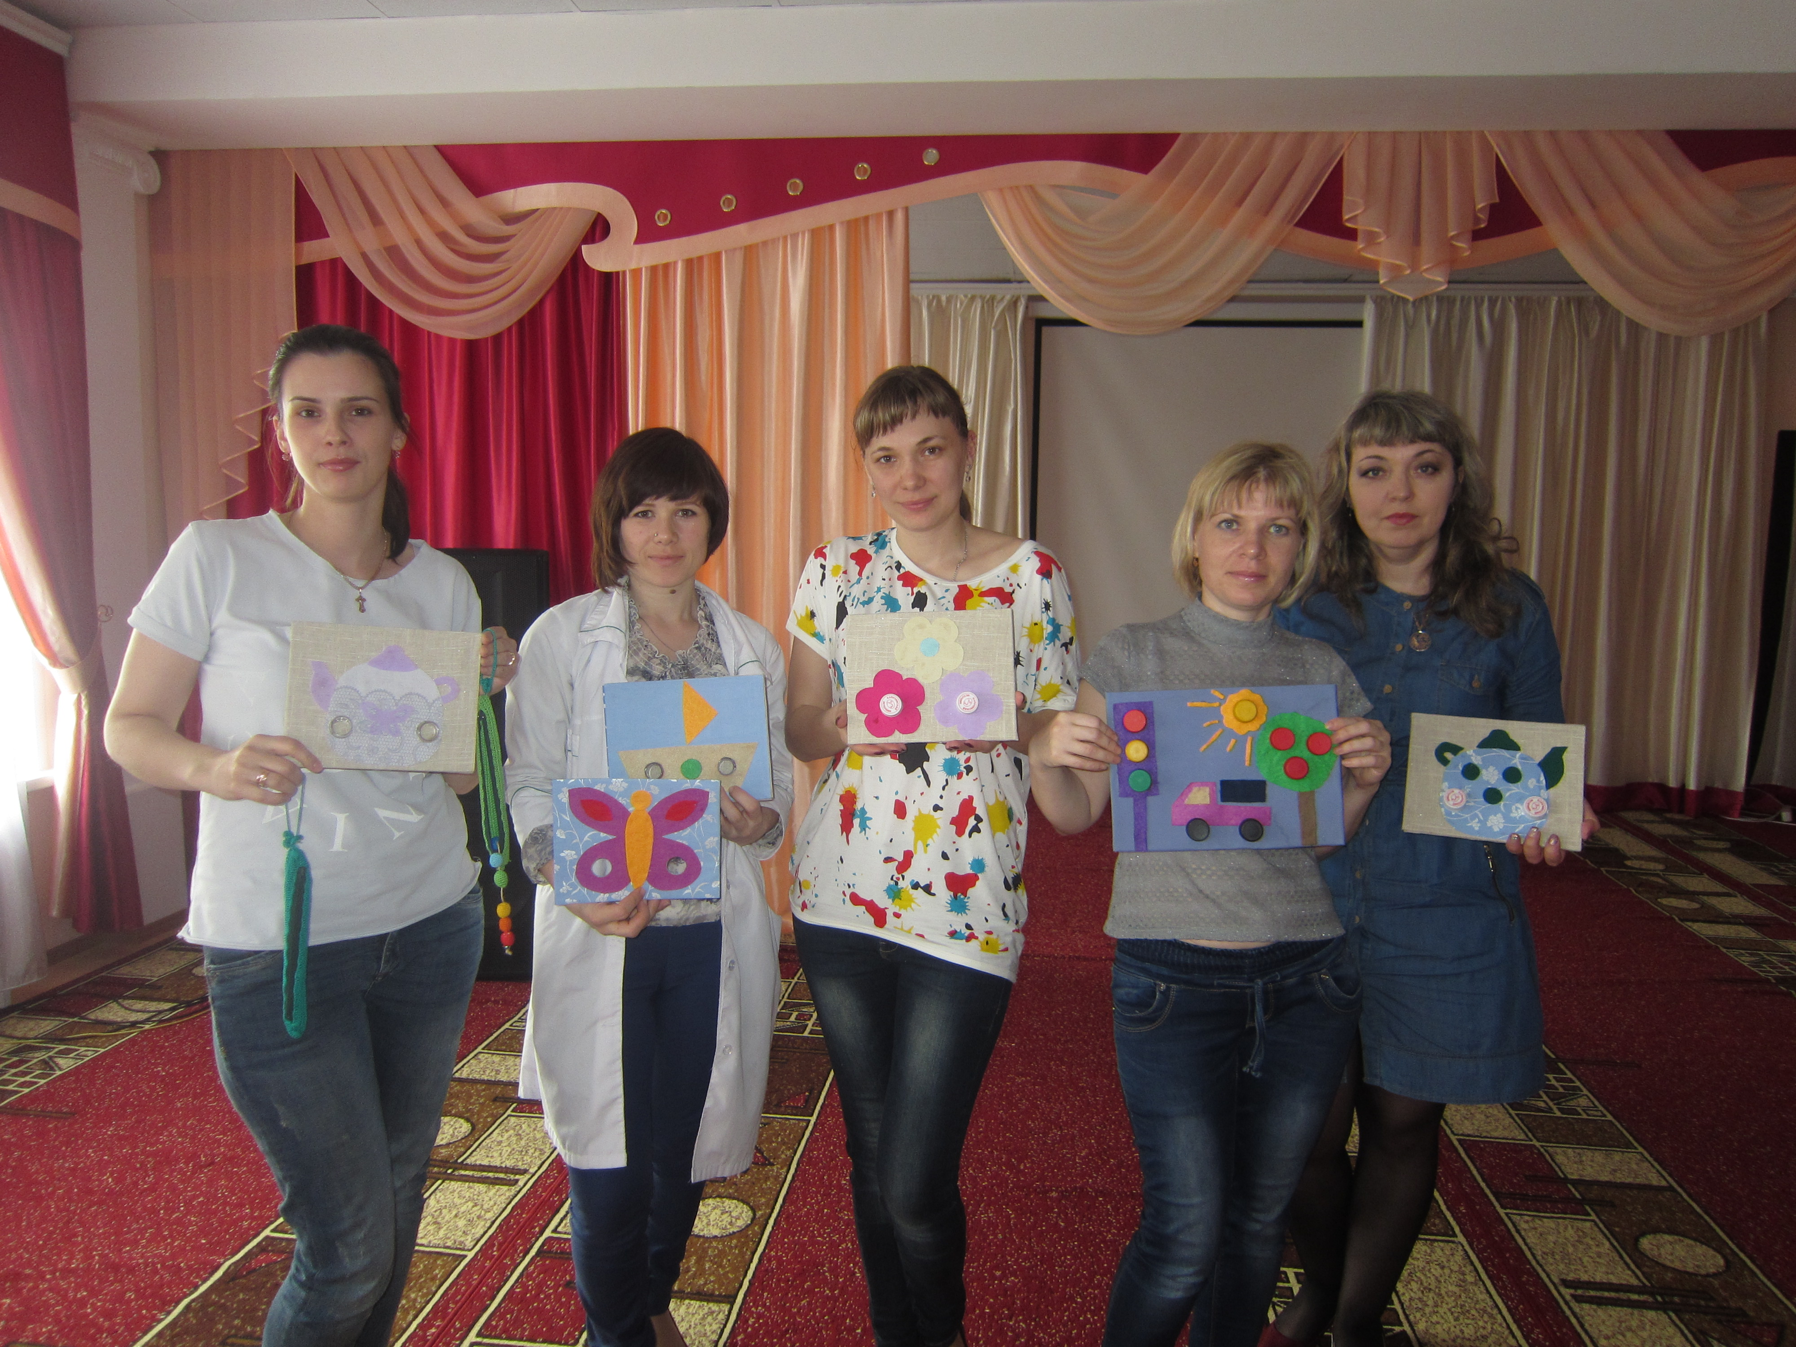Я предлагаю научиться делать игру своими руками из пробок, они разные по цвету, их можно подбирать четко по цвету, так и по своему желанию.

Алгоритм выполнения шаблона:

1. 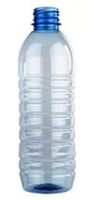Возьмите пластиковую бутылку, обрежьте ее (лучше ножовкой по металлу, нам нужна верхняя часть бутылки – 2 шт)
2. Возьмите картон и обрежьте диаметром горлышка бутылки
3. Приклейте пробки к картону и обтяните тканью

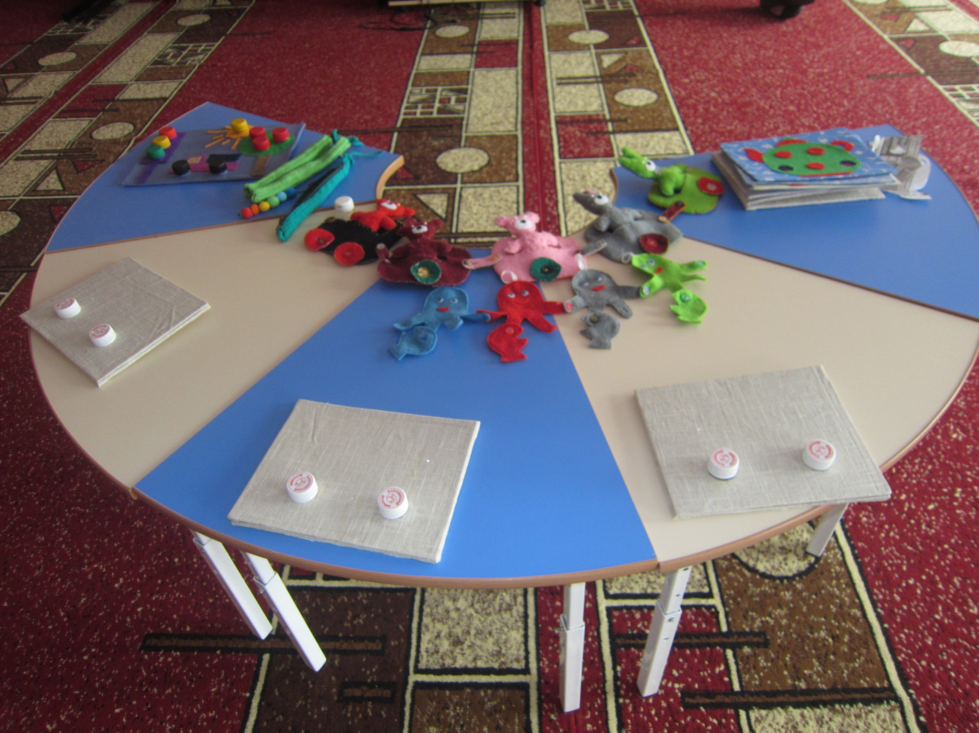

Алгоритм выполнения мастер класса:

1. Рассмотрите все предложенные варианты и выберите понравившуюся работу
2. Подберите ткань
3. Обведите выкройку.
4. Вырежьте по контору
5. Приклейте на заготовленный шаблон.
6. Игра «Пробки» готова.